（以下、参加申込用紙）
全国消団連行き（FAX03－5216－6036 電子メール junko.nakamoto@shodanren.gr.jp）

「ＳＤＧｓについての学習会」
【日 時】 8月18日(金) 14:00～16:00
【会 場】 主婦会館プラザエフ5階会議室

参加申込み用紙
（Web参加の場合は8月16日までにお願いします）

団体名 | 連絡先（TEL）

参加者名 | メールアドレス ※Web参加の場合のみ記入  (「①話題提供」のみになります)

会場参加地図 |  | Web参加の流れ
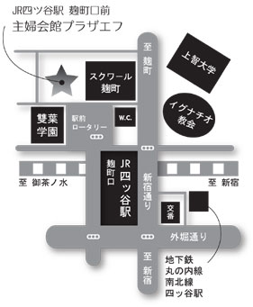 |  | 次のような流れになります。  ご不明な点は事務局にお問合せください。  